КЕМЕРОВСКАЯ ОБЛАСТЬ – КУЗБАСС
ТОПКИНСКИЙ МУНИЦИПАЛЬНЫЙ ОКРУГ

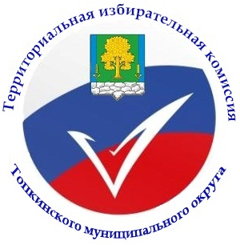

ТЕРРИТОРИАЛЬНАЯ ИЗБИРАТЕЛЬНАЯ КОМИССИЯ

ТОПКИНСКОГО МУНИЦИПАЛЬНОГО ОКРУГА

РЕШЕНИЕ

12.08.2024 г. № 61/171
г.Топки

Об утверждении титульного, вкладного и последнего листа списка избирателей на выборы депутатов Совета народных депутатов Топкинского муниципального округа второго созыва

В соответствии со статьями 9,18 Закона Кемеровской области от 30.05.2011года № 54-ОЗ « О выборах в органы местного самоуправления в Кемеровской области Кузбассе», Постановлением Избирательной комиссии Кемеровской области – Кузбасса от 06.08.2024года № 115/845-7 «Об Инструкции по составлению, уточнению и использованию списков избирателей на выборах местного самоуправления в Кемеровской области – Кузбассе» территориальная избирательная комиссия Топкинского муниципального округа
РЕШИЛА:
- Утвердить титульный, вкладной и последний лист списка избирателей на выборы депутатов Совета народных депутатов Топкинского муниципального округа второго созыва согласно приложения (прилагается)
- Разместить настоящее решение в информационно-телекомуникационной сети «Интернет»
- Контроль за исполнением настоящего решения возложить на секретаря избирательной комиссии Топкинского муниципального округа Сковородкину О.В.

Председатель избирательной комиссии
Топкинского муниципального округа Маракулина М.А.

Секретарь избирательной комиссии
Топкинского муниципального округа Сковородкина О.В.

